화면정의서
시스템명 | KeyMaker |  |  | 작성일 | 2020.04.16
업무영역 |  |  |  | 작성자 | 원지훈, 김유빈
화면ID | KMA-SYS-PG-023 | 분류 | 화면 | 화면명 | 시스템관리 이력조회 화면
화면개요 | ID, 요청코드, 기간으로 이력조회 가능
- 화면 레이아웃
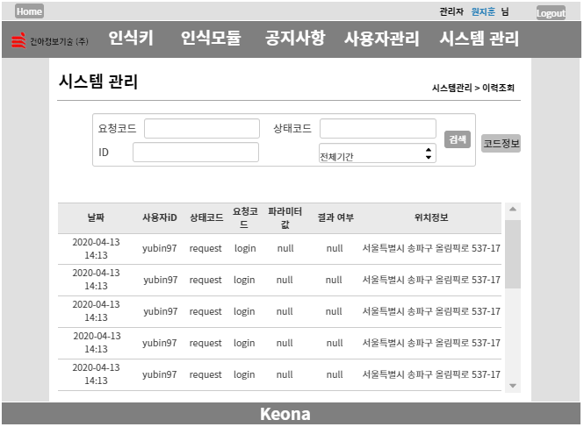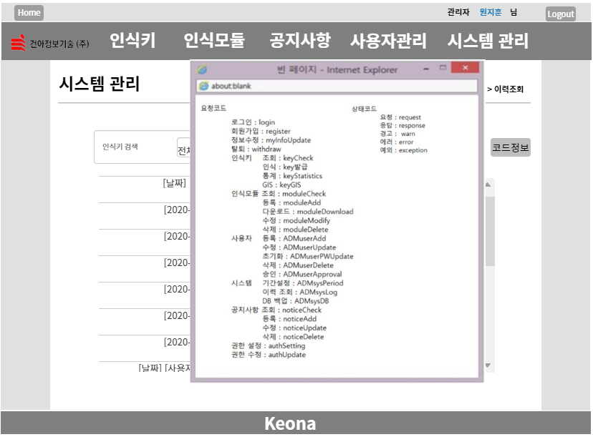

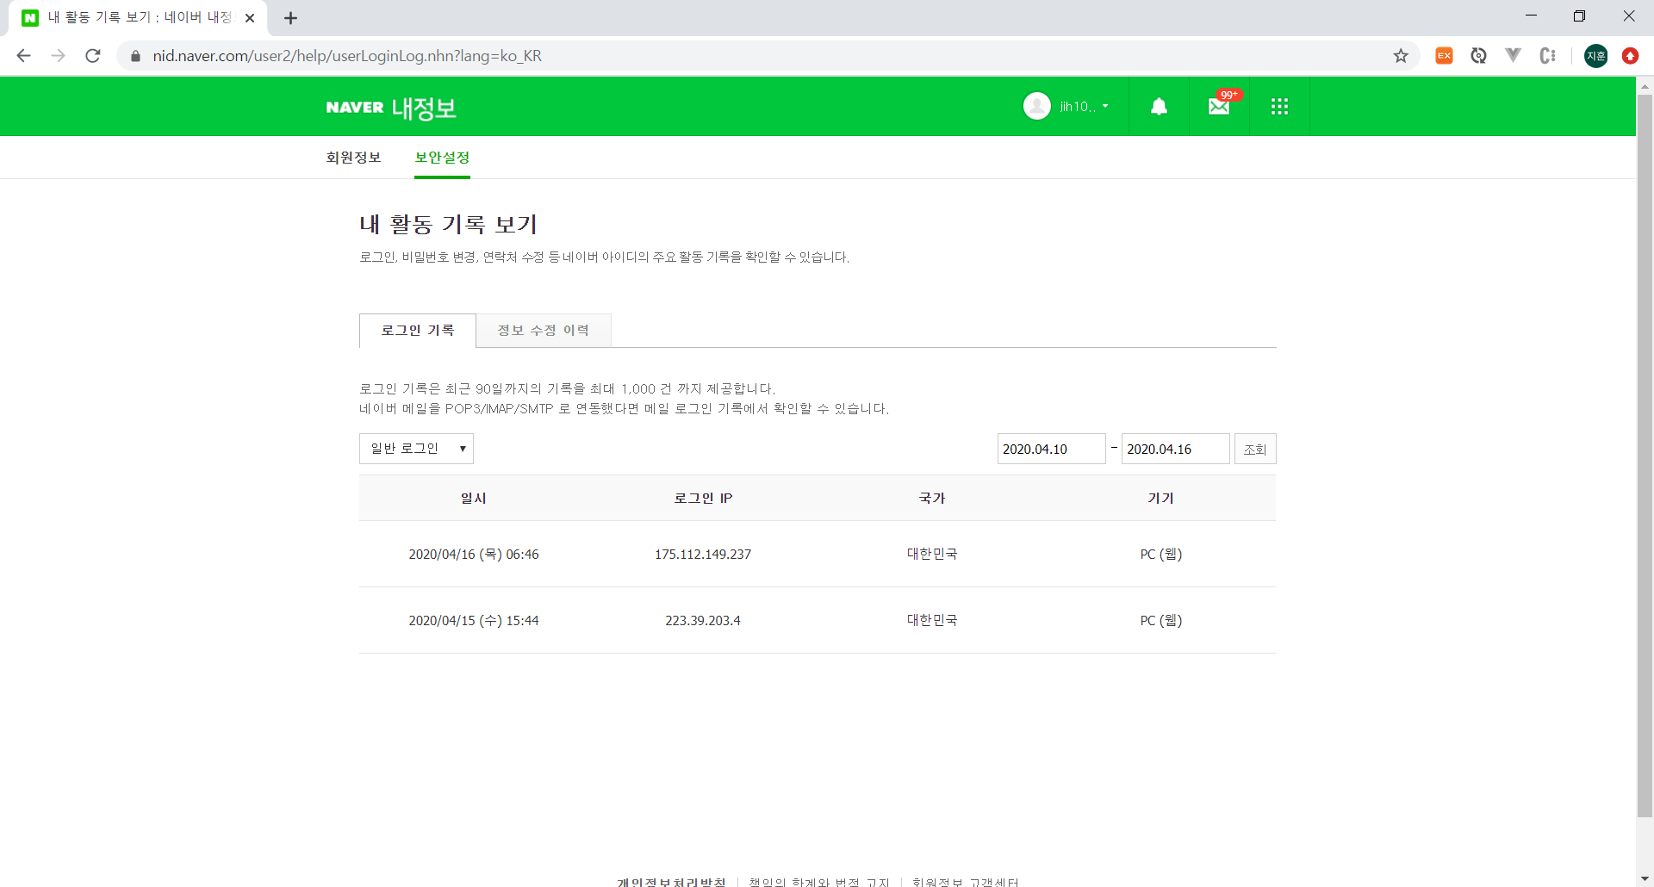

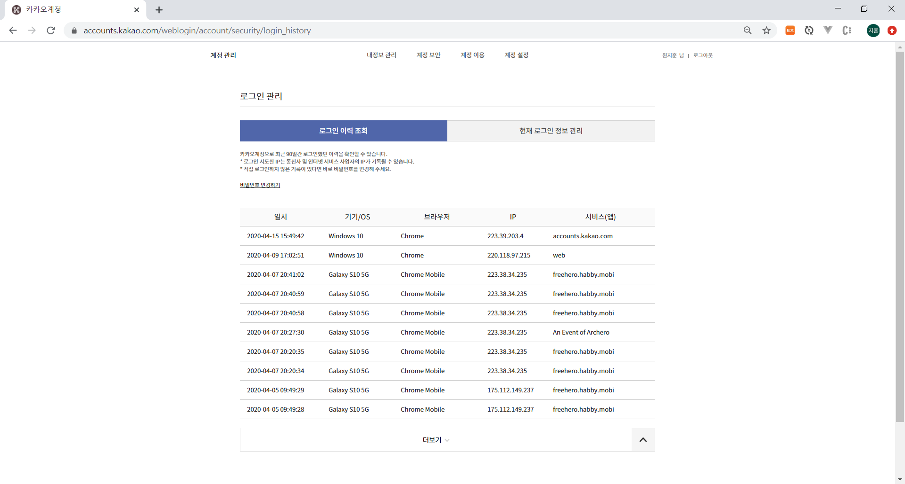

2. 데이터 구성항목
항목명(한글) | 설명 | 필수 | 수정여부 | 비고/제약사항
<드롭 박스>
기간 | 전체기간, 1주, 1개월, 1년, 기간입력  으로 기간을 정하는 드롭박스  dateDrop | Y | N
<입력 창>
ID | 검색할 ID를 입력하는 입력창 |  |  | 두 글자 이상 입력
요청코드 | 검색할 요청코드를 입력하는 입력창 |  |  | 두 글자 이상 입력
상태코드 | 검색할 상태코드를 입력하는 입력창 |  |  | 두 글자 이상 입력
조회기간 | 시작일과 마지막일을 입력  start_date, finish_date | N | Y
<버튼>
코드정보 | 요청코드와 상태코드의 정보를  팝업창으로 띄워주기 위한 버튼  codeInfoBtn | N | N
검색 | ID, 요청코드, 상태코드, 이력날짜의  값으로 검색하는 버튼  searchBtn | N | N | 날짜 순으로 조회
<기능>
ID, 요청코드,상태코드 길이 | 길이가 2글자 미만일 경우 경고창
스크롤 | 로그 기록에 대한 값들 스크롤 처리
팝업 | 코드정보에 대한 팝업 창

3. 화면설명
3.1 리스트 종류
- 날짜, 사용자ID, 상태코드, 요청코드, 파라미터 값, 결과여부, 위치정보를 리스트로 출력

3.2 ID, 요청코드, 상태코드 입력창
- ID, 요청코드, 상태코드 입력창에 ID, 요청코드, 상태코드를 입력한다.
- 최소 2글자 이상을 입력한다.

3.3 기간선택 드롭박스
- 드롭박스를 클릭하면 전체기간, 1주, 1개월, 1년, 기간입력 이 출력된다.
- 검색하고 싶은 기간에 맞춰 기간을 선택한다.
- 초기값은 전체기간으로 지정한다.

3.4 조회기간 입력
- 직접입력 부분의 창을 클릭하면 달력이 표출된다.
- 시작일과 마지막일을 달력에서 선택하여 작성일 기간을 선택한다.
- 초기값은 3개월로 설정
- 시작일이 마지막일보다 크지 않게 입력한다.

3.5 설정 버튼
- 작성일을 선택한 뒤 설정버튼을 클릭한다.
- 입력한 기간이 적용돼서 검색이 진행된다.

3.6 정보 버튼
- 정보 버튼을 클릭한다,
- 요청코드, 상태코드 정보들이 팝업으로 띄워진다.

3.7 검색 버튼
- 입력값들을 입력 후 검색버튼을 클릭한다.
- 입력값에 대한 조회가 리스트로 출력된다.
- 날짜순으로 정렬된다.

3.8 스크롤
- 출력된 리스트들 값들을 스크롤 처리한다.

